**FORMATO PARA EL DESARROLLO DE COMPONENTE FORMATIVO**

| PROGRAMA DE FORMACIÓN | Servicios digitales de bibliotecas |
| --- | --- |

| COMPETENCIA | 210601026 - Procesar datos de acuerdo con procedimiento técnico y metodología estadística. | RESULTADOS DE APRENDIZAJE | 210601026-03. Tabular datos conforme con criterios estadísticas y herramientas disponibles.  210601026-04. Comunicar los datos de acuerdo con parámetros técnicos. |
| --- | --- | --- | --- |

| NÚMERO DEL COMPONENTE FORMATIVO | 06 |
| --- | --- |
| NOMBRE DEL COMPONENTE FORMATIVO | Informes estadísticos |
| BREVE DESCRIPCIÓN | Este componente formativo aborda elementos de tabulación de datos estadísticos, construcción de tablas y gráficas en el proceso de obtención de información en reportes e informes. Con el estudio de este componente, el aprendiz podrá afianzar sus conocimientos y habilidades en el registro de información, elaboración de gráficos y técnicas de comunicación en la prestación de servicios de bibliotecas. |
| PALABRAS CLAVE | Categorías, datos, información, organización de información, usuarios |

| ÁREA OCUPACIONAL | Finanzas y administración |
| --- | --- |
| IDIOMA | Español |

1. **TABLA DE CONTENIDOS:**

**Introducción**

**1. Registro de información**

1.1. Elaboración de tablas

* 1. Tabla de frecuencias
  2. Análisis
  3. Tabla de frecuencias para datos agrupados
  4. Análisis de tablas con agrupación de datos

**2. Gráficas y tipos de gráficas**

**3. Reportes**

3.1. Componentes del documento de reporte

3.2. Técnicas de presentación y comunicación de información

1. **INTRODUCCIÓN:**

Aquí comienza el estudio del componente formativo “**Informes estadísticos**” y para tener una satisfactoria experiencia, se invita a recorrer responsablemente todas las temáticas y contenidos de este; ahora, se invita a visualizar el video que se propone a continuación. ¡**Éxitos!**



1. **DESARROLLO DE CONTENIDOS:**

**1. Registro de información**

En cualquier actividad administrativa se busca entender su contexto y desarrollo, así como de los productos o servicios ofertados mediante la obtención, organización y análisis de información, resumiendo y compilando, cada vez más, grandes cantidades de esta.



Para lo anterior, se debe acudir a instrumentos o técnicas de recolección de información directa con los usuarios o individuos para obtener información sobre los servicios y registros de uso de elementos que obedezcan a una categoría o población específica y que reúna una o varias características comunes.



El registro de datos denota un proceso en el cual hay que tener en cuenta el tipo de variable en que se expresan dichos datos, es decir:

* Si es una variable cuantitativa o cualitativa.
* Si es del primer tipo.
* Si se trata de variables, a su vez, discretas o continuas.
* Si es nominal u ordinal (cuando es cualitativa).

La información se registra en columnas con encabezados que describen la característica o variable, como se muestra en el siguiente ejemplo:



**Tabla 1**

*Ejemplo de número de títulos de libros físicos, en diversos idiomas, que posee una biblioteca*

| Idioma | Número de títulos |
| --- | --- |
| Francés | 47 |
| Alemán | 30 |
| Inglés | 78 |
| Italiano | 25 |

* 1. **Elaboración de tablas**

En primera medida, todo análisis estadístico comienza con la obtención de datos de una población, bien sea en su totalidad de datos (**censal**), o por toma de muestra (de **carácter muestral**).

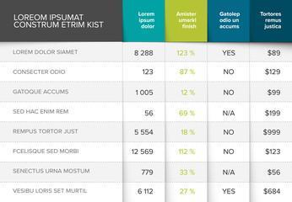

Esta información puede ser física, virtual, o consignada mediante la importación de registros procedentes de aplicativos, como hojas de cálculo de Excel u otros programas especializados, donde la biblioteca contenga, compile información, o acceda o deposite datos.

En relación con la elaboración de tablas, se debe tener en cuenta aspectos como:



Ahora, se invita a seguir el ejemplo que se muestra en la tabla 2; detallando cada aspecto mencionado en los botones 1, 2, 3 y 4 y registrar en la libreta personal de apuntes, los elementos más destacados.

**Tabla 2**

*Idioma de títulos de libros escritos, que reposan en la biblioteca - Hallazgos*

| Inglés | Francés | Francés | Francés | Francés | Alemán | Francés |
| --- | --- | --- | --- | --- | --- | --- |
| Francés | Inglés | Alemán | Francés | Francés | Italiano | Francés |
| Francés | Alemán | Inglés | Alemán | Inglés | Francés | Francés |
| Francés | Italiano | Inglés | Francés | Inglés | Francés | Inglés |
| Francés | Francés | Francés | Alemán | Italiano | Inglés | Francés |
| Francés | Alemán | Francés | Inglés | Francés | Alemán | Francés |
| Francés | Francés | Italiano | Alemán | Francés | Alemán | Alemán |
| Italiano | Alemán | Alemán | Inglés | Alemán | Francés | Francés |
| Inglés | Alemán | Italiano | Inglés | Francés | Francés | Francés |
| Alemán | Inglés | Inglés | Inglés | Inglés | Inglés | Inglés |
| Alemán | Alemán | Inglés | Inglés | Francés | Italiano | Inglés |
| Inglés | Alemán | Alemán | Italiano | Alemán | Alemán | Inglés |
| Italiano | Italiano | Inglés | Italiano | Inglés | Inglés | Inglés |
| Alemán | Inglés | Alemán | Inglés | Inglés | Inglés | Francés |
| Francés | Inglés | Italiano | Francés | Italiano | Francés | Inglés |
| Italiano | Inglés | Italiano | Francés | Inglés | Alemán | Inglés |
| Inglés | Italiano | Inglés | Inglés | Inglés | Inglés | Francés |
| Inglés | Italiano | Inglés | Francés | Inglés | Inglés | Inglés |
| Inglés | Italiano | Inglés | Inglés | Inglés | Inglés | Inglés |
| Italiano | Inglés | Francés | Italiano | Inglés | Francés | Inglés |
| Francés | Inglés | Alemán | Inglés | Francés | Italiano | Inglés |
| Inglés | Inglés | Inglés | Francés | Inglés | Francés | Francés |
| Alemán | Inglés | Inglés | Inglés | Inglés | Inglés | Italiano |
| Alemán | Inglés | Alemán | Inglés | Inglés | Inglés | Inglés |
| Inglés | Italiano | Inglés | Inglés | Inglés | Alemán |  |
| Inglés | Italiano | Francés | Italiano | Alemán | Inglés |  |

**  **

| Idioma | Número de títulos |
| --- | --- |
| Francés | 47 |
| Italiano | 25 |
| Inglés | 78 |
| Alemán | 30 |
| Total | 180 |

* 1. **Tabla de frecuencias**

La tabla de frecuencias muestra, de forma ordenada y descendentemente, un conjunto de datos estadísticos donde, por cada tipo de dato de la variable, se contabiliza el número de veces que se repite cada uno de ellos.

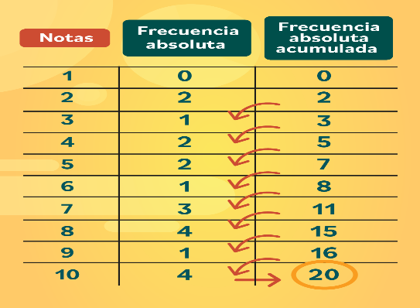

Esto quiere decir que se le identifica, a cada tipo de dato de la variable, **la frecuencia de ocurrencia** o, en otras palabras, **el comportamiento de frecuencia absoluta** de la variable (fx), lo que facilita, posteriormente, determinar la frecuencia absoluta acumulada (Fx).



Para la construcción de la tabla de frecuencias, se deben seguir algunas recomendaciones, como se muestra a continuación:



Se sugiere detallar la aplicación los pasos anteriormente mencionados en el esquema infográfico que se presenta enseguida:



* 1. **Análisis**

Con la información de la población objeto de estudio, obtenida censal o muestralmente, debidamente registrada, tabulada y ordenada con la determinación de las frecuencias, se pueden realizar análisis e interpretaciones rápidas, respecto del comportamiento de la variable.

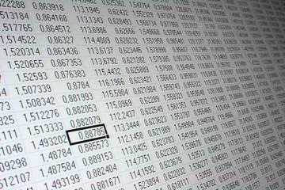

Continuando con el ejemplo del caso del número de títulos de libros en idioma extranjero y su tabla de frecuencias, se pueden inferir los siguientes hallazgos:



**1.4 Tabla de frecuencias para datos agrupados**

Se utilizan o construyen tablas de frecuencias de datos agrupados en análisis estadísticos, **cuando la variable objeto de estudio obedece a una variable cuantitativa** que presenta grandes cantidades de valores.

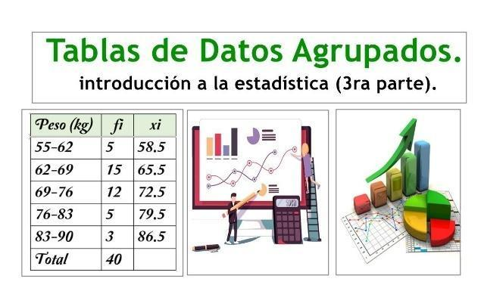

Cuando se trata de una variable continua se aconseja agrupar los diferentes datos de la variable, por intervalos de igual amplitud, donde a cada intervalo se le denomina clase (Zappino, 2020).

Existen algunas recomendaciones importantes para la construcción de este tipo de tablas, a saber:



En la siguiente tabla se presenta la información de inversiones, en material bibliográfico, para el mes de junio de una biblioteca que adquirió varios ejemplares. Se recomienda prestar atención a los detalles de esa compra y al nivel de **rango de inversión** que predominó en la misma.

**Tabla 3**

*Ejemplo de datos de inversión en material bibliográfico, adquirido por una biblioteca en el mes de junio*

| Inversiones en material bibliográfico - Precio unitario - Mes de junio | | | | | | | | | |
| --- | --- | --- | --- | --- | --- | --- | --- | --- | --- |
| $73.000 | $65.000 | $82.000 | $70.000 | $45.000 | $50.000 | $70.000 | $54.000 | $32.000 | $75.000 |
| $75.000 | $67.000 | $65.000 | $60.000 | $75.000 | $87.000 | $83.000 | $40.000 | $72.000 | $64.000 |
| $58.000 | $75.000 | $89.000 | $70.000 | $73.000 | $55.000 | $61.000 | $78.000 | $89.000 | $93.000 |
| $43.000 | $51.000 | $59.000 | $38.000 | $65.000 | $71.000 | $75.000 | $85.000 | $65.000 | $85.000 |
| $49.000 | $97.000 | $55.000 | $60.000 | $76.000 | $75.000 | $69.000 | $35.000 | $45.000 | $63.000 |



Para analizar y comprender mejor el ejemplo de la tabla de inversión, se debe seguir el procedimiento señalado para la construcción de tablas de frecuencia, para datos de variables cuantitativas.



Una vez analizada la tabla inicial con la información de inversión de la biblioteca y de haber seguido los pasos correspondientes, se podrá generar la **tabla de frecuencias de las inversiones** de material bibliográfico para el mes de junio, la cual deberá resultar así:

**Tabla 4**

*Tabla de frecuencias de las inversiones de material bibliográfico, para el mes de junio en la biblioteca*

| Clase | lím. (inf.) | lím. (sup.) | Marca de clase | f(x) | h(x) | F(x) | H(x) |
| --- | --- | --- | --- | --- | --- | --- | --- |
| 1 | $32.000,00 | $41.285,71 | $36.643 | 4 | 8,00% | 4 | 8,00% |
| 2 | $41.285,72 | $50.571,44 | $45.929 | 5 | 10,00% | 9 | 18,00% |
| 3 | $50.571,45 | $59.857,16 | $55.214 | 6 | 12,00% | 15 | 30,00% |
| 4 | $59.857,17 | $69.142,89 | $64.500 | 11 | 22,00% | 26 | 52,00% |
| 5 | $69.142,90 | $78.428,61 | $73.786 | 15 | 30,00% | 41 | 82,00% |
| 6 | $78.428,62 | $87.714,34 | $83.071 | 5 | 10,00% | 46 | 92,00% |
| 7 | $87.714,35 | $97.000,06 | $92.357 | 4 | 8,00% | 50 | 100,00% |
|  |  |  | Total | 50 | 100,00% |  |  |

En consecuencia, se podrá generar la **tabla de descripción del nivel de inversión**, en dinero, dada la adquisición de material bibliográfico de la biblioteca.

**Tabla 5**

*Ejemplo Tabla de descripción del nivel de inversión*

| Rango de precio de las adquisiciones | Inversión (fx) | % inversión h(x) | Inversión acumulada F(x) | % de inversión acumulada H(x) |
| --- | --- | --- | --- | --- |
| $32.000 - $41.285,71 | $145.000,00 | 4,39% | $145.000,00 | 4,39% |
| $41.285,71 - $50.571,42 | $232.000,00 | 7,02% | $377.000,00 | 11,40% |
| $50.571,42 - $59.857,13 | $332.000,00 | 10,04% | $709.000,00 | 21,45% |
| $59.857,13 - $69.142,84 | $704.000,00 | 21,29% | $1.413.000,00 | 42,74% |
| $69.142,84 - $78.428,55 | $1.103.000,00 | 33,36% | $2.516.000,00 | 76,10% |
| $78.428,55 - $87.714,26 | $422.000,00 | 12,76% | $2.938.000,00 | 88,87% |
| $87.714,26 - $96.999,97 | $271.000,00 | 8,20% | $3.209.000,00 | 97,07% |
| $96.999,97 - $106285,68 | $97.000,00 | 2,93% | $3.306.000,00 | 100,00% |
| Total general | $3.306.000 | 100,00% |  |  |

* 1. **Análisis de tablas con agrupación de datos**

Con la información de la población objeto de estudio, suministrada por las adquisiciones de material bibliográfico por parte de una biblioteca, debidamente registrada, tabulada y ordenada y con la determinación de las frecuencias, se pueden realizar análisis e interpretaciones rápidas, respecto del comportamiento de la variable.



En el ejemplo que se ha venido trabajando y para el análisis de esta tabla sobre el comportamiento de las variables, se pueden llegar a interpretaciones como:

* El número total de libros adquiridos por la biblioteca en junio fue de 50 unidades.
* Los libros adquiridos oscilaron en precio desde $32.000 hasta los $97.000.
* El 30% de las adquisiciones de libros obedece a 30 libros, cuyo precio osciló entre los $69.142 y los $78.428,61 por libro.
* El 52% de las adquisiciones obedece a 26 libros de los 50 libros totales adquiridos.
* Se evidencia que la compra procuró optimizar la inversión, ya que no se concentró en los libros más económicos, tampoco en los más costosos, pues de estos dos niveles adquirió cuatro unidades por cada tipo, siendo que en los más costosos solo invirtió el 2,93% de los recursos; en general buscó invertir en libros con niveles de alcance y precio intermedio.
* La inversión global realizada en material bibliográfico ascendió a $3.306.000 en los 50 libros.
* La media de inversión por libro asciende a $66.120,00

 

1. **Gráficas y tipos de gráficas**

Se denomina gráfica a toda representación visual que permite evidenciar el comportamiento e interpretación de los datos de una variable, generalmente numérica.

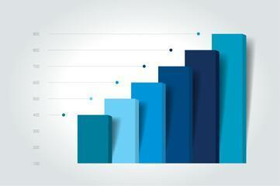

Las gráficas, como formas de representación visual, sirven complementariamente para comprender, de manera sintetizada, los datos de una variable objeto de estudio y son un complemento a las tablas de tabulación de información, frecuencias, entre otros.

Se invita a visualizar con atención el video que se muestra enseguida e identificar los principales tipos de gráficas usadas para la presentación de informes estadísticos en las bibliotecas y demás organizaciones y proyectos.





1. **Reportes**

Los resultados de los diferentes análisis de información de datos, respecto de la operación y los servicios bibliotecarios, deben estructurarse y presentarse por medio de informes regulares y periódicos. Dichos informes se deben construir a partir de compilación de los resultados de análisis en un proceso de producción informativa de los servicios bibliotecarios, de su desarrollo e iniciativas de inversión.



Los informes se pueden presentar fraccionadamente, en diferentes contenidos periódicamente o contener capítulos temáticos generales, lo cual depende del tipo de información trabajada, la forma de captura de información, los propósitos del reporte, entre otros factores.



**3.1. Componentes del documento de reporte**

Los componentes de un reporte hacen referencia a los contenidos básicos que serán presentados en el informe mismo; estos pueden ser optativos, según la pertinencia y criterios de la dirección.



<https://t4.ftcdn.net/jpg/04/13/86/67/240_F_413866736_ykqhksTs0Pzr4lTRtLlXe72QDzJnBhZz.jpg>

A continuación, se presentan los componentes básicos para la elaboración y presentación de un informe o reporte.



En cuanto a la **estructura de forma** en un reporte o informe, se deben tener en cuenta aspectos como:

• La estructura del reporte puede ser capitular o su desarrollo puede ser cronológico, según lo realizado por períodos.

• El informe debe estar redactado en un lenguaje entendible a cualquier lector, guardando coherencia y formalidad.

• Deberá estar escrito en fuentes de fácil lectura.

• Debe denotar un estilo de redacción uniforme.

• Debe presentar las citas y consultas en formato APA o bajo las normas que estén vigentes.

**3.2. Técnicas de presentación y comunicación de información**

Los resultados de un proceso de análisis de operación y servicio bibliotecarios se deben publicar, mínimamente, al interior de la institución y serán de conocimiento de los usuarios en general, para lo cual se deben definir las formas y canales más apropiados y al alcance.



Según la destinación y usuarios de los reportes, la comunicación se clasifica como:



En la siguiente infografía se presentan las características de las técnicas de presentación y compilación de información que pueden ser usados en la biblioteca o cualquier organización o proyecto; se sugiere registrar en la libreta de apuntes los elementos más destacados.



1. **Síntesis**

En este punto finaliza el estudio de los contenidos de este componente formativo “**Informes estadísticos**”. Visualice y analice el esquema que se muestra a continuación y haga su propia síntesis. Registre los datos más importantes en su libreta personal de apuntes. ¡**Adelante**!

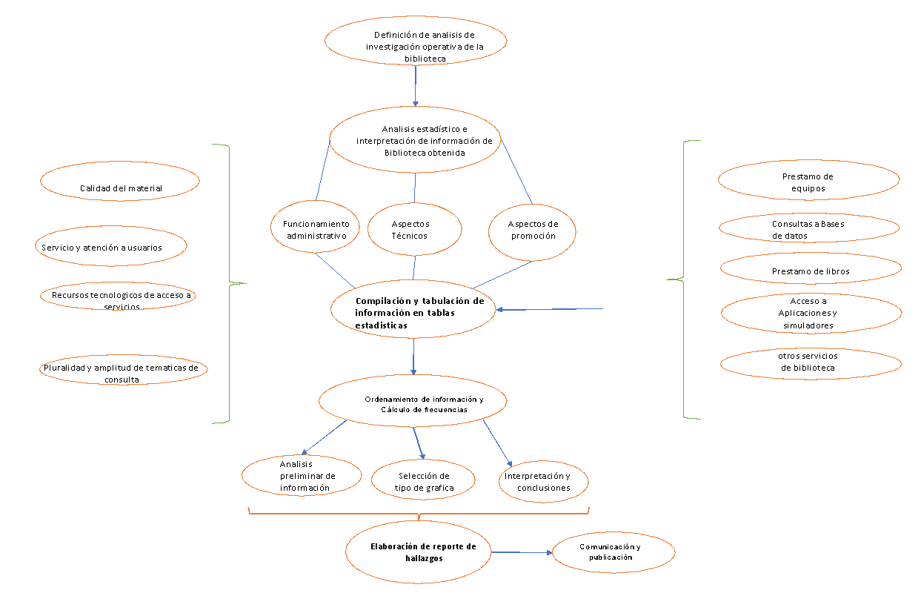

1. **ACTIVIDADES DIDÁCTICAS (OPCIONALES SI SON SUGERIDAS)**

| DESCRIPCIÓN DE ACTIVIDAD DIDÁCTICA | |
| --- | --- |
| Nombre de la Actividad | Construyendo informes estadísticos |
| Objetivo de la actividad | Reforzar los conceptos sobre análisis de información y construcción de tablas y gráficas estadísticas, para la elaboración de informes de biblioteca, con base en los temas desarrollados en el componente formativo. |
| Tipo de actividad sugerida | Selección múltiple, única respuesta. |
| Archivo de la actividad  (Anexo donde se describe la actividad propuesta) | Actividad_Didactica_1  (Anexos) |

1. **MATERIAL COMPLEMENTARIO:**

| Tema | Referencia APA del Material | Tipo de material | Enlace del Recurso o  Archivo del documento o material |
| --- | --- | --- | --- |
| Registro de información | Del Ramo, J., y Núñez, J. (2012). *Almacenamiento y recuperación de información bibliográfica.* OCW. <http://ocw.uv.es/ciencias/2-1/3_almacenamientoyrecuperacion.pdf> | Documento | <http://ocw.uv.es/ciencias/2-1/3_almacenamientoyrecuperacion.pdf> |
| Registro de información | Martínez, N., y Díaz, N. (2018). *Servicios digitales en las bibliotecas.* CCB. <https://www.ccbiblio.es/wp-content/uploads/catalogo_de_servicios_digitales.pdf> | Documento | <https://www.ccbiblio.es/wp-content/uploads/catalogo_de_servicios_digitales.pdf> |
| Análisis | Venteño, G., y Casas, F. (2013). Levantamiento de datos  estadísticos en la biblioteca*.* *Biblioteca Universitaria, 16*(1), 46-53. <https://www.redalyc.org/pdf/285/28528266005.pdf> | Documento | <https://www.redalyc.org/pdf/285/28528266005.pdf> |

1. **GLOSARIO:**

| TÉRMINO | SIGNIFICADO |
| --- | --- |
| Almacenamiento de datos | actividad de resguardar y registrar información digitalmente en dispositivos electrónicos o magnéticos, para facilitar su consulta. |
| Captura de información | acción de registrar la información que se desea analizar a través de un instrumento como pueden ser formularios, cuestionarios o registrada por medios automáticos. |
| Conclusiones estadísticas | interpretaciones a que se llega por parte del analista, respecto de los datos obtenidos de una muestra obtenida que presentan una tendencia, comportamiento después de un ordenamiento y procesamiento estadístico. Pueden ser aspectos a mejorar o consolidar. |
| Dato | características o cantidad numérica de una variable que es objeto de recolección para complementar una muestra que se quiere analizar o estudiar. |
| Encuesta | técnica de aplicación de un cuestionario para obtener información referente a consumos preferencias, y que facilitan la identificación de tendencias, proporcionan información de opiniones, actitudes y comportamientos de los empleados, clientes, proveedores, etc. |
| Estadísticas | conjuntos de información agregada por tipo de variable o factor en la empresa, que se consolidan para efectos de análisis y toma de decisiones. |
| Estratificación | clasificación o posibilidades que tiene una variable, pero que no denota un sentido de ordenación o sentido numérico estrictamente, ejemplo las quejas de un servicio por parte de los usuarios. |
| Frecuencia absoluta | cantidad de veces que se presenta una característica, hecho en una variable a analizar. |
| Frecuencia relativa | proporción de la frecuencia absoluta respecto al número total de datos, casos de la muestra o población, se expresa por tanto en porcentaje. |
| Metodología de análisis | para procesos de análisis, corresponde al definir las diferentes formas de ordenar la información, estructurar las tablas de frecuencia u ocurrencia, y definir los métodos gráficos para facilitar el entendimiento que se utilizará para análisis. |
| Probabilidad | posibilidad de ocurrencia o que se presente una situación, la cual depende de las posibilidades en que la variable se expresa, por ejemplo, en un dado la probabilidad que salga un número en particular es 1/6= 0,1666 veces de un lanzamiento. |

1. **REFERENCIAS BIBLIOGRÁFICAS:**

Zappino, J. (2020). *Manual de estadística básica para no estadísticos.* INAP. [Https://Www.Argentina.Gob.Ar/Sites/Default/Files/Cuinap_13_2020_0.Pdf](https://www.argentina.gob.ar/sites/default/files/cuinap_13_2020_0.pdf)

Suárez, M. (2013). Cálculo del tamaño de la muestra*. Investigación en Educación Médica, 2*(8), 217-224. <https://www.redalyc.org/pdf/3497/349733226007.pdf>

Tlaxcala, I. (s.f.). *Herramientas estadísticas*. Alfredo Gutiérrez *.* <https://alfredogutierrez.weebly.com/16-herramientas-estadisticas.html>

1. **CONTROL DEL DOCUMENTO**

|  | Nombre | Cargo | Dependencia | Fecha |
| --- | --- | --- | --- | --- |
| Autor (es) | Carlos Fernando Riaño | Experto temático | Regional Bogotá - Centro de Diseño y Metrología | 08/agosto/2022 |
| Fabián Leonardo Correa Díaz | Diseñador Instruccional | Regional Norte de Santander – Centro de la Industria, la Empresa y los Servicios | Agosto de 2022 |
| Carolina Coca Salazar | Asesora Metodológica | Regional Distrito Capital- Centro de Diseño Y Metrología | Agosto de 2022 |
| Rafael Neftalí Lizcano  Reyes | Responsable Equipo Desarrollo Curricular | Regional Santander – Centro Industrial del Diseño y la Manufactura | Agosto de 2022 |
|  | José Gabriel Ortiz Abella | Corrector de estilo | Regional Distrito Capital - Centro de Diseño y Metrología. | Agosto del 2022. |

1. **CONTROL DE CAMBIOS**

|  | Nombre | Cargo | Dependencia | Fecha | Razón del Cambio |
| --- | --- | --- | --- | --- | --- |
| Autor (es) |  |  |  |  |  |